АНО ДО «Лазурный»

Консультация учителя-логопеда

Корчагиной Анны Павловны

Учимся правильно дышать, слушать и развиваем речь ребенка

Развиваем речевое дыхание у дошкольника

Что знают мамы и папы о речевом дыхании? Очень немного. А, между тем, речевое дыхание оказывает прямое воздействие на быстрое освоение дошколятами навыков связной речи. Если дыхание развито хорошо, дети могут правильно произносить звуки, говорить не торопясь, отчетливо, выразительно, выдерживать необходимые паузы при произнесении длинных предложений, договаривать фразу до конца.
Родителям важно понимать, смогут ли они, не будучи специалистами, осуществлять развитие речевого дыхания правильно. Для этого надо знать, что собой представляет речевое дыхание, то есть образование связи звуков при участии дыхания, и как его можно формировать. Главное в этом процессе то, что ребенок должен уметь делать плавный вдох определенной силы, экономично расходовать его при произнесении фраз и выдыхать с окончанием предложения.

От чего возникает слабое дыхание у дошколят?
Специалисты отмечают наиболее часто встречающиеся проблемы, когда идет формирование речевого дыхания:
- Малыши не могут до конца договорить предложение, так как не хватает воздуха. Повторный вдох мешает плавному разговору, меняет тон голоса. Ребенок заканчивает фразу шепотом.
- У дошкольников зачастую наблюдается слабое развитие дыхательного аппарата, что приводит к слабому вдоху и выдоху, что отражается в разговоре: ребенок говорит невнятно, не доводит фразу до конца. Страдает выразительность речи, расстановка пауз. Такое явление нервирует дошкольника, он неохотно вступает в общение.
- Хронические заболевания (гаймориты) могут также приводить к слабому дыханию.

Основные правила обучения речевому дыханию
Развитие речевого дыхания будет проходить правильно, если соблюдать определенные правила:
- Обучая детей, взрослые сами должны уметь правильно использовать речевое дыхание, говорить четко, выразительно, соблюдая логические паузы.
- Упражнять детей необходимо постоянно, не пропуская занятий. Единичные пропуски допускаются во время болезни ребенка.
- Занятия проводить в хорошо проветренной комнате, до еды, по 5 минут несколько раз в день.
- Соблюдая принцип постепенности, начинать нужно с простых, доступных упражнений, постепенно переходя к более сложным.
- Сначала отрабатывается одно упражнение, затем к освоенному добавляется новое упражнение.
- Важно не допускать переутомления ребенка, иначе у него пропадет желание заниматься дыхательной гимнастикой.
- Учить дошкольника делать правильный, средней величины вдох, не напрягая мышцы шеи и плеч.
- Правильный выдох можно проконтролировать кусочком ваты, положенным на ладонь или тонким бумажным листом, приблизив его ко рту.
Выполнение таких несложных правил даст ощутимые результаты уже через короткое время.

Как правильно организовать развитие речевого дыхания?
Обращаясь к рекомендациям специалистов, можно отметить, что, как и любой процесс, развитие дыхания проходит несколько этапов, каждый из которых достаточно важен. Ни один из них не следует игнорировать, чтобы не нарушать целостность формирования.

К первому этапу относится овладение умением правильно дуть для развития силы и длительности выдоха. Игра, как ведущая деятельность дошкольника может сыграть положительную роль. Чтобы заинтересовать ребятишек, специалисты рекомендуют проводить обучение в игровой форме.

Упражнения для развития речевого дыхания
- «Зайчики прыгают», когда малыш сдувает легкие кусочки ваты со стола.
- «Листопад, листопад, листья желтые летят». Из цветной бумаги вырезаются разнообразные листья, упражнение выполняется аналогично.
- «Воздушный шарик», который подвешивается на уровне лица крохи. Он старается подуть так, чтобы шарик взлетел.
- «Бабочки летают», «Дождик цветной», подготавливаются и выполняются примерно одинаково. Из тонкой цветной бумаги или ткани вырезаются легкие фигурки и подвешиваются на карандаш. Ребенок держит игрушку у губ и старается, чтобы при помощи выдоха «бабочки» разлетелись.
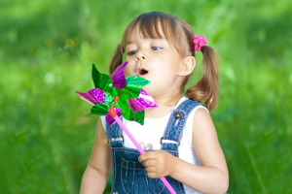
Фантазия взрослого поможет разнообразить тематику таких упражнений, например: одуванчики, снежинки, метелочки, свечки, перышки. Можно использовать детские игрушки: ветряные вертушки, лодочки на воде, свистульки, мыльные пузыри.
А еще хорошо подойдет игра на духовых музыкальных инструментах. Детям раннего возраста игрушки подготавливаются взрослым, более старшие ребята могут принять активное участие в их изготовлении и сделать их своими руками. Это придаст положительный эмоциональный настрой детям. Главное во всех этих занятиях ‒ показать пример правильного выдоха. Если малышу почему-то не понравилось упражнение, лучше его временно прекратить, предложить ему позже другую игру.

Специальная дыхательная гимнастика
После того, как дошкольник овладеет навыком правильного вдоха и, главное, выдоха, идет переход к следующему этапу ‒ дыхательной гимнастике. Здесь можно ничего не изобретать, так как специалисты уже постарались это сделать. Эффективнее воспользоваться комплексными упражнениями, разработанных специалистами. Упражнения предназначены для отработки объема вдоха, выполняя одновременно движениями тела. Следует заострить внимание детей на том, что во всех упражнениях воздух набирается (вдох) энергично, а выдох пассивно, незаметно.
- «Кулачки». Упражнение выполняется на коротком шумном вдохе через нос, на чем фиксируется внимание ребенка. Одновременно сильно сжимаются кулаки, на выдохе идет расслабление.
- «Поясок». Аналогично предыдущему упражнению осуществляется энергичный шумный вдох, одновременно малыш толкает кулачки вниз, имитируя бросок.
- «Кошка». Подражая движениям животного, детки, шумно дыша носом, делают повороты с энергичным движением рук, как бы отбрасывая что-то в сторону.
- «Маятник» или «Повороты» ‒ упражнения направлены на действия рук и головы. Обхватив себя руками за плечи, и не забывая сделать активный шумный вдох, малыш поворачивается вправо, влево, успевая между поворотами сделать пассивный выдох.
- «Перекаты» или «Танцы», при выполнении упражнений движения переносятся на ноги. Приседая поочередно то на левую, то на правую ноги, ребенок продолжает правильно дышать: активный вдох ‒ пассивный выдох.

Игровые упражнения для отработки речевого дыхания
На этом, самом главном, этапе дошколята овладевают умением распределять длину выдоха в процессе речи и добирать воздух. Здесь используются достаточно трудные упражнения, поэтому специалисты советуют начать занятия с отработки произнесения и наращивания простейших слогов на выдохе. Например, сделав глубокий вдох, на выдохе произнести простые слоги с постепенным прибавлением, например, да, дада, дадада, дададада.
- Как вариант, после усвоения упражнения, задание усложняется при перемещении ударения: сначала усилить первый слог, затем переместить ударение на второй, третий и т. д.
- Выполняя упражнение «Счет прямой и обратный», дети делают длинный вдох, считают на выдохе. Сначала счет идет в прямом направлении, а при усложнении задания ‒ в обратном (1, 2, 3, 4 или 4,3,2,1).
- Аналогично можно заменить числа перечислением дней недели, месяцев, времен года.
- Главное, на что обращается внимание, добор воздуха выполняется незаметно.
- Когда будут получены первые навыки, специалисты рекомендуют для детей старшего дошкольного возраста использовать детские считалки, небольшие четверостишия, скороговорки, наращивание слов во фразе. Необходимая порция воздуха должна добираться после каждой строки. Можно для контроля предложить дошкольнику положить ладонь на грудную клетку, которая будет подниматься при каждом вдохе.
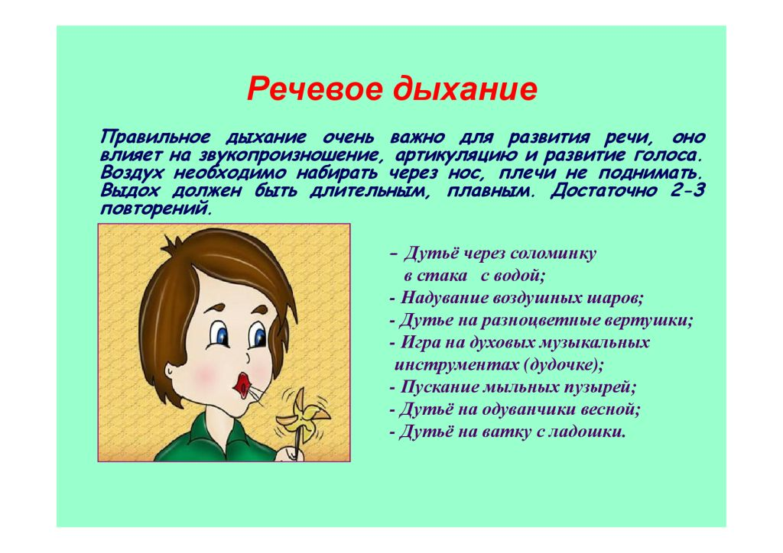
Вот, например, как будут выглядеть в работе считалка, стихотворение и наращивание предложений, которые могут использоваться для отработки добора воздуха и произнесения фразы до конца:
*Раз, два, три, четыре, пять (вдох).
Солнышку пора вставать (вдох).
Шесть, семь, восемь, девять, десять (вдох).
Солнца нет, на небе месяц (вдох).
Разбегайтесь веселей, (вдох)
Будем прятаться скорей
*Дождик, дождик (вдох),
Кап-кап-кап (вдох).
Кап-кап-кап (вдох).
Не мочи дорожки (вдох),
Все равно пойдем гулять (вдох),
Наденем сапожки!

Дыхательная гимнастика, игры, упражнения помогут детям овладеть навыками речевого дыхания. Главное, чтобы родители уделяли достаточно времени и внимания своим малышам, у которых начинает формироваться связная речь. Действенный подход к воспитанию позволит избежать серьезных нарушений в речи. Резюмируя основные рекомендации специалистов, необходимо еще раз подчеркнуть, какие навыки должен приобрести дошкольник:
- производить активный вдох носом;
- осуществлять плавный выдох, без резких толчков;
- научиться складывать губы «трубочкой» для пропевания гласных;
- выдыхать через рот.
- научиться делить фразу при произнесении примерно на три слова, чтобы осуществить выдох до конца.

